◆界面活性剤とは．．．.？
貴方の一生を左右する合成界面活性剤
水と油の境界線を活性（混ぜて乳化させる）させ、油汚れをとる洗浄剤。天然と
合成がある。合成界面活性剤とは、微量の天然成分を核にして科学合成したもの。

種 類 | 界面活性作用 | 界面活性作用の回数 | 浄化
天然界面活性剤 | 適 度 | 一度だけ（洗浄後は水で中和される） | 出 来 る
合成界面活性剤 | 超 強 力 | 何度でも永久（洗浄後は環境破壊に．．．） | 出来ない

この作用の違いが、貴方と家族の運命を左右します!!

例えば、肌についた汚れを落とす場合
界面活性作用が何度でもあるという事は、細胞に次々に浸透し、血流に乗って体中に行き渡り、臓器を破壊するという事！

水と同じ

天然界面活性剤
合成界面活性剤

汚れ
皮膚
界面活性作用を持ったまま下水へ・環境破壊に

浄化されずに血流に乗る
血管

血流に乗って、界面活性剤が胎盤細胞に行き着くと細胞が破壊されフィルターの役目が粗くなります。（胎盤は栄養素と免疫物質、アルプミン、グロプミン以外を通過させない高性能フィルター）すると母体の毒素が胎児に入り、これがアレルギーの原因となります！
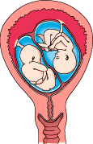

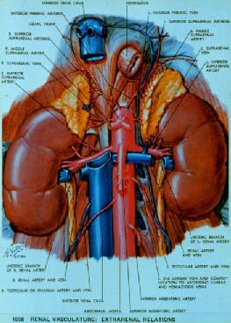

脳
子宮
各臓器
肝臓
怪我の後、再生した皮膚は硬くなります。肝臓も細胞が破壊されると皮膚と同様再生しますが硬くなります。これが肝硬変!!
フィルターが更に粗くなり、合成界面活性剤が通過すると細胞が創りきられないまま成長し、奇形児になる可能性もあります。
◆生まれつきアトピーの子：３人に一人
◆生まれつき奇形児の子： １０人に一人
この事実をご存知ですか？
胎盤フィルター
合成界面活性剤は男性は肝臓・女性は子宮にたまります。合成界面活性剤を使用するようになり、ガンの発生率は２６００倍に膨れ上がりました。この因果関係を貴方はどう思いますか？
合成界面活性剤の配合量が多いと、体内に侵入し一度入ると何年も浄化されません。今お使いの歯磨き粉は、歯磨きの後に味が変わりませんか？今お使いのシャンプーは、汚れた髪を洗っても、泡立ちが良いのではないですか？今貴方の使用しているシャンプー・石鹸（２５％前後配合）は、貴方と貴方のお子さんに一生涯闘わなければならない傷を負わせるかもしれない、という事実に気付いて下さい。
※合成界面活性剤も配合量と種類の問題です。

